Fuggir la cadenza: conotações metafísicas da cadência de engano em Harmonices Mudi, Kepler

Materiais suplementares

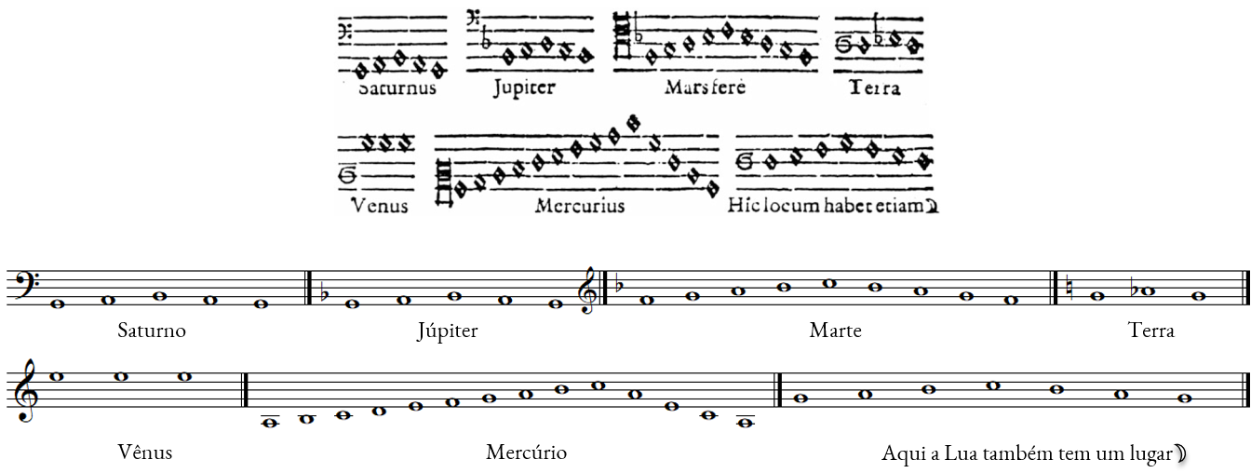

Figura 1 – A melodia dos planetas, tal como estabeleceu Kepler em Harmonices Mundi Libri Quinque, acompanhada de notação moderna. A partir de Tonietti, 2014, p. 41

Referências

COHEN, H. Quantifying Music: The Science of Music at the First Stage of the Scientific Revolution, 1580-1650. Dordrecht / Boston / Lancaster: D. Reidel Publishing Company, 1984.
KEPLER, Johannes. The harmony of the world. Tradução de AITON, J. D.; DUNCAN, A. M.; FIELD, J. V. Philadelphia: American Philosophical Society, 1997.
PESIC, Peter. Music and the making of modern science. Cambridge: MIT Press, 2014.
TONIETTI, Tito M. And Yet It Is Heard: Musical, Multilingual and Multicultural History of the Mathematical Sciences - Volume 2. Basileia: Birkhäuser, 2014.

